TP : Etude de la seconde loi de Newton

On suppose que l'étude est effectuée dans un repère Galiléen pour la totalité du TP
1)Etude numérique
1.1)Mobile de 215g et force constante de 0,3N
On décide d'étudier le mouvement d'un mobile autoporteur de masse m 1 =215g. A l'instant initial (to),
le mobile autoporteur occupe la position A et sa vitesse est nulle. On suppose que le mouvement
s'effectue sans frottements.
A to+Δt le mobile occupe la position B
La masse marquée possède une masse m 2 =30g.

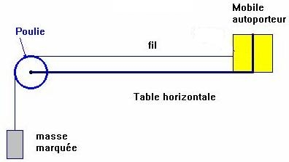

1.1.1) Définir un référentiel et faites le bilan des forces s'exerçant sur le mobile autoporteur : (Vous
compléterez le schéma de l'expèrience en représentant les différentes forces s'exerçant sur le
mobile)

Lancer le logiciel Avistep et ouvrir la vidéo « 04 fcste0.3N-215g.avi »

1.1.2) Quelle est la norme de la résultante des forces appliquées sur le mobile ?
1.1.3) Effectuez un relevé des positions du mobile autoporteur et déterminez la valeur de son
accélération. Effectuez la moyenne des valeurs d'accélération.
1.1.4) Calculer le produit ma. Comparer à la norme de la résultante F des forces.
1.1.5) Quelle relation venez-vous de vérifier entre la résultante des forces F et ma ?
1.1.6) La relation précédente est la deuxième loi de Newton . Écrire son énoncé.

1.2)Mobile de 215g et force constante de 0,5N
On décide d'étudier le mouvement d'un mobile autoporteur de masse m 1 =215g. A l'instant initial (to),
le mobile autoporteur occupe la position A et sa vitesse est nulle. On suppose que le mouvement
s'effectue sans frottements.
A to+Δt le mobile occupe la position B
La masse marquée possède une masse m 2 =50g.
1.2.1)Effectuer le même type d'étude que dans le paragraphe précédent avec la vidéo du mobile de
215g entraîné par une force de 0,5N. La seconde loi de Newton est-elle vérifiée ?
1.2.2) Pourquoi l'accélération est-elle plus grande que dans le cas 1.1.

1.3)Manipulation
Sur la table du professeur, effectuez vous même l'enregistrement et vérifiez la seconde loi de
Newton. La masse marquée choisie :m 2 = g.

